Racing

Проект для Лицея Академии Яндекса

Дизайн интерфейса и взаимодействий с пользователем

Приложение 1

2021-12-18

Дизайн интерфейса и взаимодействий с пользователем

1. 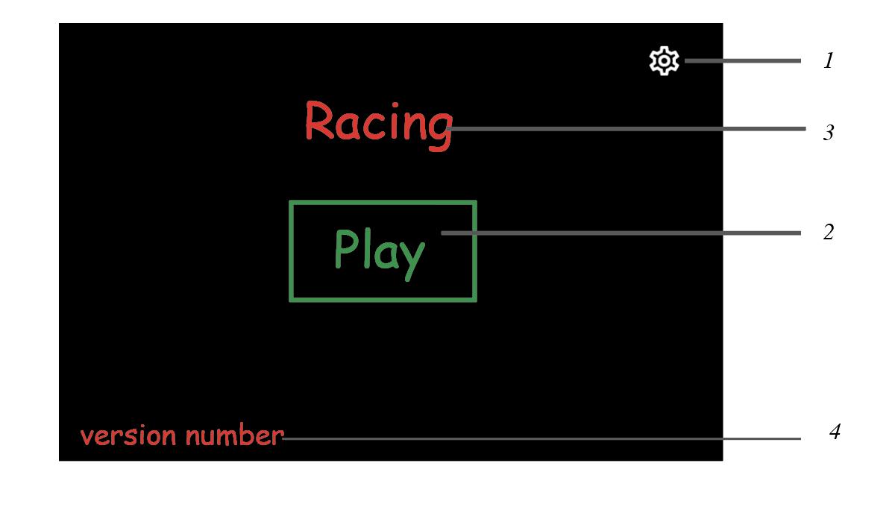Main Menu

1 — Кнопка «Настройки», открывает диалог “Settings”

2 — Кнопка “Play”, переход к “Car Menu”

3 — Название игры

4 — Версия игры

1. 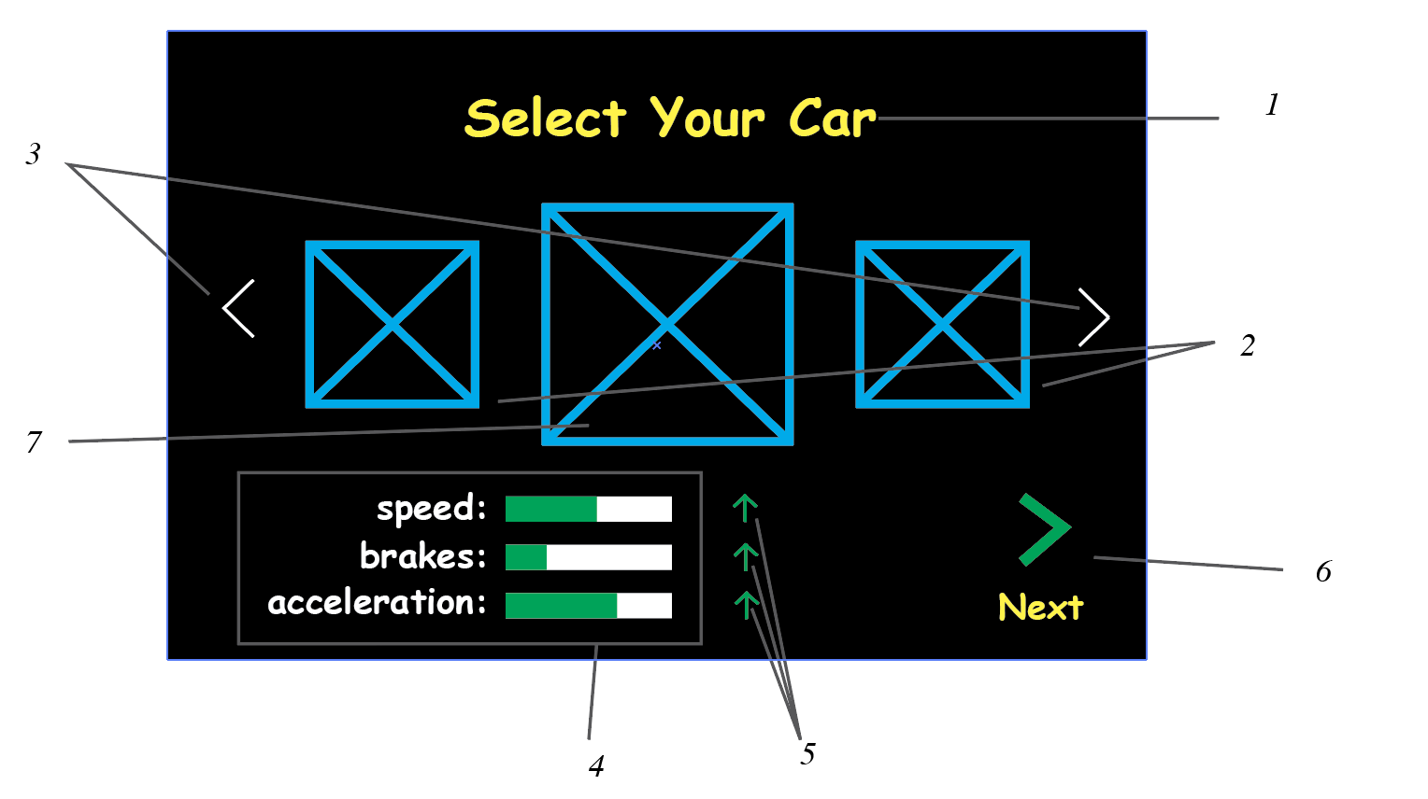Car Menu

1 — Название меню

2 — Предварительный просмотр следующей и предыдущей машины, доступной для выбора

3 — Стрелки для выбора машины, передвигают выбор на следующую или предыдущую машину

4 — Характеристики выбранной машины

5 — Кнопки для улучшения соответствующих характеристик

6 — Кнопка “Next”, переход к “Highway Menu”

7 — Выбранная машина